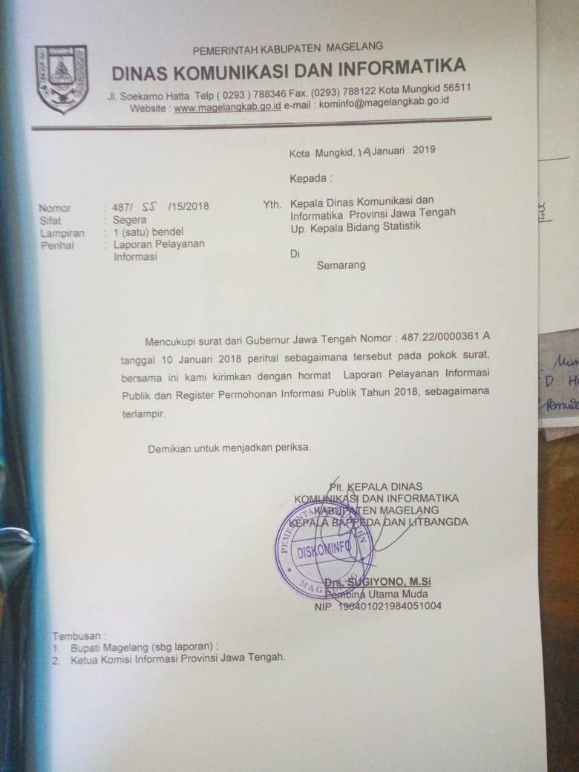

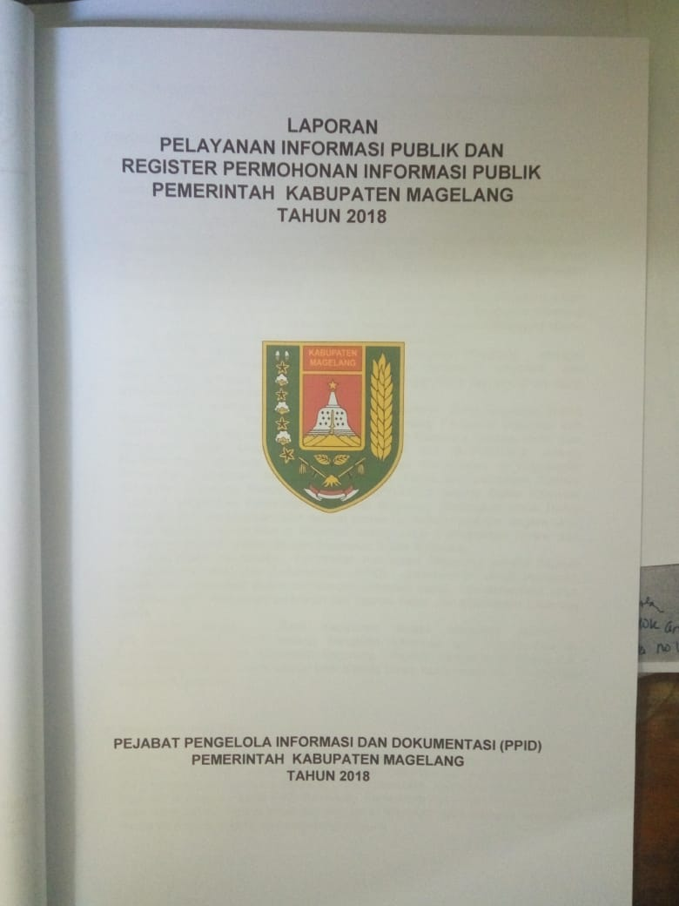

Laporan Pelayanan Informasi Publik dan Register Permohonan Informasi Publik
Pemerintah Kabupaten Magelang Tahun 2018

Gambaran Umum Kebijakan Pelayanan Informasi Publik
  - Kebijakan
Berdasarkan Undang-Undang Republik Indonesia Nomor 14 Tahun 2008 tentang Keterbukaan Informasi Publik, setiap Badan Publik wajib menyediakan, memberikan dan atau menerbitkan Informasi Publik, selain Informasi Publik yang dikecualikan sesuai dengan ketentuan (pasal 17).
Guna melaksanakan Undang-Undang Keterbukaan Informasi Publik Pemerintah Kabupaten Magelang menerbitkan Peraturan Bupati Magelang Nomor 37 Tahun 2014 tentang Pedoman Pengelolaan Informasi dan Dokumentasi Dilingkungan Pemerintah Kabupaten Magelang.
Berbagai peraturan tersebut dimaksudkan sebagai dasar bagi pengguna dalam memperoleh dan menggunakan informasi publik, dan Pejabat Pengelola Informasi dan Dokumentasi (PPID) di lingkungan Pemerintah Kabupaten Magelang dalam penyelenggaraan, pengelolaan dan pelayanan informasi publik.
Berkaitan dengan hal tersebut, Pemerintah Kabupaten Magelang sebagai salah satu Badan Publik telah berkomitmen untuk mengelola informasi dan dokumentasi, sehingga jika ada permintaan Informasi Publik dari pemohon dapat dilayani sesuai dengan ketentuan yang berlaku.
Komitmen tersebut tercermin dari telah diterbitkannya Surat Keputusan Bupati Magelang Nomor : 180.182/41/KEP/15/ 2018 tentang Pengelola Informasi dan Dokumentasi di Lingkungan Pemerintah Kabupaten Magelang sebagai revisi atas Keputusan Bupati Magelang Nomor : 138.45/ 229 /KEP/32/2012 tentang Pembentukan Organisasi Pengelola Informasi dan Dokumentasi di Lingkungan Pemerintah Kabupaten Magelang, dan Surat Keputusan Sekretaris Daerah Kabupaten Magelang Nomor : 180.186/32/KEP/15/2018 tentang Daftar Informasi Publik di Lingkungan Pemerintah Kabupaten Magelang. Sedangkan untuk Daftar Informasi yang Dikecualikan telah selesai proses Uji Konsekuensi dan segera akan dikonsultasikan kepada Komisi Informasi Jateng untuk mendapatkan review dan selanjutnya akan ditetapkan dengan Keputusan Bupati Magelang.
Atas dasar hal tersebut, Pemerintah Kabupaten Magelang melalui Pejabat Pengelola Informasi dan Dokumentasi (PPID) berkomitmen untuk menjamin kebebasan masyarakat dalam memperoleh informasi public, dan senantiasa terus berupaya untuk melakukan perbaikan dan inovasi dalam penyebarluasan informasi publik.
Sesuai dengan Surat Keputusan Bupati Magelang Nomor : 180.182/41/KEP/15/ 2018 tentang Pengelola Informasi dan Dokumentasi di Lingkungan Pemerintah Kabupaten Magelang, Pejabat Pengelola Informasi dan Dokumentasi (PPID) Utama dijabat oleh Kepala Dinas Komunikasi Dan Informatika Kabupaten Magelang.

Sarana dan Prasarana
Pengelolaan pelayanan informasi publik di lingkup PPID Pemerintah Kabupaten Magelang telah didukung dengan tersedianya sarana dan prasarana. Fasilitas yang tersedia adalah Desk Permohonan Informasi dan perangkat komputer yang berada di Kantor Dinas Komunikasi dan Informatika Kabupaten Magelang dan juga ada di masing-masing PPID Pembantu. Pemerintah Kabupaten Magelang juga telah mengadakan sarana akses dan pelayanan informasi publik berbasis web atau media baru melalui portal ppid.magelangkab.go.id.

Kondisi Sumber Daya Pengelola
Untuk mendukung kelancaran pelaksanaan pengelolaan dan pelayanan Informasi Publik pada PPID Pemerintah Kabupaten Magelang, mulai dari pengumpulan bahan, penyimpanan, pendokumentasian, penyediaan dan/atau pelayanan Informasi Publik serta sengketa informasi, dalam pelaksanaannya PPID Utama dibantu oleh PPID pembantu.
Pelayanan informasi publik di PPID Pemerintah Kabupaten Magelang dikelola Bidang Komunikasi dan Informasi Publik, dan dibantu Staf Sekretariat pada Dinas Komunikasi dan Informatika Kabupaten Magelang dalam pelaksanaan tugas sehari-hari yaitu menghimpun informasi publik yang wajib disediakan dan juga pelayanan kepada pemohon informasi publik.
Pengelolaan informasi publik yang berbasis internet, dapat diunduh pada website PPID milik Pemerintah Kabupaten Magelang dengan alamat http://ppid.magelangkab.go.id/. Untuk meningkatkan kemampuan SDM dalam pengelolaan Informasi Publik di PPID Pemerintah Kabupaten Magelang , PPID Utama maupun PPID Pembantu tidak hanya aktif berpartisipasi dalam setiap kegiatan yang dilaksanakan PPID Utama, tetapi juga mempelajari dan menelaah peraturan perundang-undangan yang ada, maupun dari sumber bacaan lain yang relevan.

Anggaran dan Penggunaannya
Ketersediaan anggaran dalam mendukung kegiatan pengelolaan informasi publik di Pemerintah Kabupaten Magelang pada tahun 2018 terdiri dari sosialisasi pengelolaan terkait informasi publik, Rapat Koordinasi Teknis PPID, uji konsekuensi dan pengumpulan bahan daftar informasi publik.

Kegiatan yang dilaksanakan
Untuk meningkatkan pengetahuan dan pemahaman tentang Keterbukaan Informasi Publik, telah dilaksanakan beberapa kali Pelaksanaan Kegiatan pada Tahun 2018 antara lain :
- Rapat Koordinasi PPID Dalam Rangka Pelayanan Informasi atas permintaan dari Koalisi Masyarakat Masyarakat Hijau Indonesia Semarang
- Rapat Koordinasi PPID Dalam Rangka Pelayanan Informasi atas permintaan dari FUIMARA Magelang pada tanggal 17 Juli 2018
- Rapat Koordinasi Pengelolaan Informasi dan Dokumentasi di Lingkungan Pemerintah Kabupaten Magelang pada taggal 18 September 2018 di Ruang Bina Karya dengan peserta PPID Pembantu berupa :
- Sosialisasi Peraturan Bupati Magelang Nomor 37 Tahun 2014 Tentang Pedoman Pengelolaan Informasi dan Dokumentasi di Lingkungan Pemerintah Kabupaten Magelang
- Sosialisasi SK Bupati Magelang Nomor : 180.182/41/KEP/15/ 2018 tentang Pengelola Informasi dan Dokumentasi di Lingkungan Pemerintah Kabupaten Magelang
- Bimbingan Teknis Entri Data Website PPID Pemerintah Kabupaten Magelang pada tanggal 2 Oktober 2018 di Ruang Bina Praja dengan peserta Petugas PPID di SKPD dilingkungan Pemerintah Kabupaten Magelang
- Penerimaan Tim Visitasi Komisi Informasi Provinsi Jawa Tengah pada tanggal 18 Oktober di Ruang Cemelang dalam rangka Monitoring dan Evaluasi dan Pemeringkatan Keterbukaan Informasi Publik Badan Publik Pemerintah Kab/Kota se Jawa Tengah.
- Uji Badan Publik Monitoring dan Evaluasi dan Pemeringkatan Keterbukaan Informasi Publik Badan Publik Pemerintah Kab/Kota se Jawa Tengah di Universitas Semarang pada tanggal 22 Nopember 2018
- Rapat Koodinasi Uji Konsekuensi Informasi yang Dikecualikan pada tanggal 10 dan 11 Desember 2018 di Ruang Rapat Wakil Bupati Magelang.

Penilaian Pemeringkatan badan publik yang dilaksanakan oleh Komisi Informasi Provinsi Jawa Tengah pada Kabupaten/Kota se Jawa Tengah dilakukan pada bulan Maret hingga November 2018 yang terdiri dari penilaian situs web, penilaian kuesioner penilaian mandiri, dan visitasi/kunjungan lapangan dan presentasi terbuka, serta presentasi akhir.

Berdasarkan hasil penilaian yang diumumkan pada Malam Penghargaan Pemeringkatan Badan Publik pada tanggal 7 Desember 2018 Pemerintah Kabupaten Magelang (PPID Utama) dan PPID Pembantu RSUD Muntilan mendapat penghargaan untuk Kategori CUKUP INFORMATIF

HASIL PEMERINGKATAN KETERBUKAAN INFORMASI BADAN PUBLIK TINGKAT PROVINSI JAWA TENGAH KATEGORI INFORMATIF, MENUJU INFORMATIF TAHUN 2018

NO | SATUAN KERJA PERANGKAT DAERAH | NILAI | KATEGORI
1 | Pemerintah Kabupaten Magelang (PPID Utama) | 66,6 | Cukup Informatif
2 | PPID Pembantu RSUD Muntilan | 57,3 | Cukup Informatif

Gambaran Umum Pelaksanaan Pelayanan Informasi Publik

Pengelolaan Informasi Dan Dokumentasi
Pengumpulan dokumen Informasi publik yang berada di lingkup PPID Pemerintah Kabupaten Magelang dihimpun di Bidang Komunikasi dan Informasi Publik dan di masing-masing PPID Pembantu. Untuk Dokumentasi Informasi dilaksanakan oleh Dinas Perpustakaan dan Kearsipan.
Strategi yang dilakukan untuk mengumpulkan bahan informasi publik adalah : (1) mengirim surat permintaan dokumen informasi publik yang diperlukan oleh PPID Utama kepada unit kerja yang menguasai informasi publik; dan (2) menugaskan staf untuk meminta/mendatangi langsung kepada sumber-sumber penghasil informasi. Informasi yang dikuasai dan dikelola PPID adalah dalam bentuk hardcopy dan softcopy yang sudah mendapat legitimasi pimpinan.

Media Keterbukaan Informasi Publik

Penggunaan Media Online
Media online memegang peranan penting dalam pengelolaan maupun pelayanan informasi publik. Media online memiliki kapasitas storage data yang besar, memungkinkan pengiriman/transmisi data dalam waktu singkat, menciptakan portal/saluran informasi, mengembangkan jejaring data, serta yang terpenting adalah memangkas birokrasi bagi warga dalam mengakses informasi publik yang dibutuhkan. Berkaca pada manfaat-manfaat tersebut, maka media online (serta platform digital) menjadi salah satu ujung tombak Implementasi Keterbukaan Informasi Publik di Pemerintah Kabupaten Magelang.
Website Pemerintah Kabupaten Magelang yang beralamat di http://magelangkab.go.id/ merupakan medium informasi yang dapat diakses oleh publik. Guna memenuhi standar-standar Keterbukaan Informasi Publik, maka website Pemerintah Kabupaten Magelang menyajikan informasi publik berupa profil organisasi, struktur kelembagaan, sejarah kelembagaan, berikut program kerja, laporan pengumuman fasilitas publik, kemajuan/progress proyek dan sebagainya. Suplai informasi bersumber dari seluruh Satuan Kerja Perangkat Daerah dan Desa di Lingkungan pemerintah Kabupaten Magelang.
Tahun ini, http://magelangkab.go.id/ telah mencatat jumlah kunjungan 1.964.946 orang. Landing page http://magelangkab.go.id/ memiliki sejumlah menu yaitu Halaman Utama, PPID, Transparansi Keuangan, Layanan Publik, Pengadaan Secara Elektronik, Produk Hukum, Media Informasi, Aplikasi E-Gov, Wisata Magelang, website SKPD, Sistem Informasi Desa, Statistik dan Layanan Pengaduan.
Untuk kecepatan penyebaran informasi publik Pemerintah Kabupaten Magelang memiliki Portal Berita Daerah beritamagelang.id, yang menyuguhkan berbagai menu News, Pemerintahan, Kesehatan, Edukasi, Olah Raga, Wisata, Tehnologi, Pemilu dan Bencana.

Penggunaan Media Sosial
Disamping melalui media online beritamagelang.id dan portal ppid.magelangkab.go.id; Pemerintah Kabupaten Magelang secara aktif juga menyampaikan informasi public, pemerintahan dan pembangunan terkini melalui beberapa media social, yaitu facebook, Instagram, dan twitter serta kanal youtube. Beberapa SKPD dan Pemerintah Desa pada Pemerintah Kabupaten Magelang juga telah secara aktif menyampaikan informasi public, menerima dan menindaklanjuti keluhan/aduan/usulan masyarakat yang disampaikan melalui media social. Media social Pemerintah Kabupaten Magelang juga terkoneksi dengan tagar twitter #KemalaJateng.

Penggunaan Media Cetak
Media cetak dalam era sekarang ini tetap terhitung powerful mengingat media cetak memiliki segmen pembaca tersendiri. Majalah Suara Gemilang mengusung konsep pemberitaan yang semi formal.
Majalah Suara Gemilang tidak bersifat teknis seperti jurnal ilmiah. Isinya bersifat ringan dan mudah untuk dikonsumsi pembaca awam seperti halnya majalah umum di pasaran. Majalah Suara Gemilang mengusung gaya penulisan populer dimaksudkan agar bisa diterima masyarakat luas juga. Semangatnya agar majalah ini juga bisa menjadi media bagi masyarakat/stakeholder Pemerintah Kabupaten Magelang untuk menyuarakan aspirasinya dan bukan hanya bersifat pemberitaan satu arah. Karena itu dalam kontennya majalah Suara Gemilang juga mengambil narasumber dari luar. Rubrikasi Majalah Suara Gemilang meliputi : Laporan Utama yang mengupas isu-isu strategis yang sedang berkembang, Karikatur, Refleksi, Laporan Khusus, Kesehatan, Ekonomi, Bisnis, Pertanian, Pendidikan, Kolom, Wisata Budaya, Parlementaria, Profil, Milangkori, Kilas Nusantara dan Jepret.
Majalah Suara Gemilang menyasar target pembaca yang jelas yaitu masyarakat Kabupaten Magelang. Majalah Suara Gemilang terbit setiap bulan dengan Oplah perbulan 1.500 eksemplar, dan total oplah dalam 1 tahun (12 edisi) mencapai 18.000 eksemplar. Distribusi langsung: kepada SKPD, Kecamatan dan Desa/kelurahan, DPRD, Lembaga Organisasi di Kabupaten Magelang, Bupati/Walikota dan Diskominfo se-Jawa Tengah, beberapa Kementerian dan Lembaga Negara, serta dibagikan saat event-event pemerintah Kabupaten Magelang. Majalah Suara Gemilang secara rutin juga tersaji pada beberapa pojok baca di RSUD Muntilan, Samsat, Radio gemilang, BUMD Kab. Magelang dan beberapa Lembaga lainnya.

Penggunaan Media Elektronik
Pemerintah Kabupaten Magelang juga memiliki media elektronik sebagai wahana pelayanan informasi publik. LPPL Radio Gemilang yang mengudara pada frekuensi 96.8 FM dan beralamat di Jl. Pemuda Barat No. 1 Pucungrejo Muntilan. Melalui media radio ini berbagai informasi publik disiarkan baik dalam bentuk berita, talkshow/dialog, maupun iklan layanan masyarakat, disamping juga memberikan hiburan bagi masyarakat. Beberapa program khusus yang menyajikan informasi public terkini juga tersaji secara rutin dalam setiap harinya, yaitu : Gemilang Info, Kalitan (Kajian dan Layanan Informasi pemerintahan), dan Editorial Kalitan.

Penggunaan Media Tradisional
Penyebarluasan Informasi Publik melalui Media Tradisional yang dilaksanakan melalui Pertunjukan Rakyat, menjadi efektif karena menyampaikan informasi melalui media yang hidup dan berkembang di masyarakat dengan media yang dekat dan digemari oleh sebagian besar masyarakat Kabupaten Magelang.

Rincian Pelayanan Informasi Publik masing-masing Badan PublikTahun 2018

RINGKASAN LAPORAN AKSES INFORMASI 2018
SAMPAI BULAN DESEMBER 2018
NO | BULAN | JUMLAH PERMOHONAN | DIPENUHI | DITOLAK | ALASAN DITOLAK
1 | APRIL | 1 |  | 1 | Persyaratan tidak lengkap
2 | JULI | 1 |  | 1 | Memenuhi kategori informasi yang dikecualikan
3 | SEPTEMBER | 2 | 2
4 | NOPEMBER | 1 | 1
5 | DESEMBER | 1 | 1
JUMLAH |  | 6 | 4 | 2

TABEL STATISTIK PENGUNJUNG WEBSITE PEMERRINTAH KABUPATEN MAGELANG
TAHUN 2018
NO | MENU |  | JUMLAH |  | NO | MENU |  | JUMLAH
A | Wisata Kab.Magelang |  | 193,577.00 |  | G | Kelompok Kecamatan
B | Halaman Utama |  | 337,560.00 |  |  | 1 | Kec.Srumbung | 8,108.00
C | JDIH Magelang |  | 21,449.00 |  |  | 2 | Kec.Ngluwar | 10,404.00
D | Website SKPD |  | 17,192.00 |  |  | 3 | Kec.Salam | 7,864.00
 | 1 | BKPPD | 187,984.00 |  |  | 4 | Kec.Dukun | 7,243.00
 | 2 | BPPKAD | 17,938.00 |  |  | 5 | Kec.Sawangan | 14,954.00
 | 3 | BAPPEDA DAN LITBANGDA | 33,912.00 |  |  | 6 | Kec.Muntilan | 11,238.00
 | 4 | RSUD MUNTILAN | 96,195.00 |  |  | 7 | Kec.Borobudur | 9,613.00
 | 5 | BPBD | 29,849.00 |  |  | 8 | Kec.Pakis | 397.00
 | 6 | SETWAN | 8,369.00 |  |  | 9 | Kec.Tegalrejo | 6,603.00
 | 7 | INSPEKTORAT | 17,203.00 |  |  | 10 | Kec.Candimulyo | 8,507.00
E | Kelompok Dinas |  |  |  |  | 11 | Kec.Mertoyudan | 778.00
 | 1 | DISPETERIKAN | 28,823.00 |  |  | 12 | Kec. Salaman | 2,236.00
 | 2 | DISTANPANGAN | 83,974.00 |  |  | 13 | Kec. Tempuran | 6,545.00
 | 3 | DPUPR | 4,669.00 |  |  | 14 | Kec. Kajoran | 9,717.00
 | 4 | DPRKP | 61,543.00 |  |  | 15 | Kec. Grabag | 8,517.00
 | 5 | DISPERMADES | 7,125.00 |  |  | 16 | Kec. Mungkid | 3,848.00
 | 6 | DISPARPORA | 189,228.00 |  |  | 17 | Kec. Kaliangkrik | 8,043.00
 | 7 | DLH | 2,194.00 |  |  | 18 | Kec. Bandongan | 6,392.00
 | 8 | DISKOMINFO | 57,152.00 |  |  | 19 | Kec. Ngablak | 7,613.00
 | 9 | DISPERINNAKER | 33,673.00 |  |  | 20 | Kec. Windusari | 6,634.00
 | 10 | DISDAGKOPUKM | 23,064.00 |  |  | 21 | Kec. Secang | 7,571.00
 | 11 | DPMPTSP | 24,938.00 |  | H | Kelompok Kelurahan
 | 12 | DISDIKBUD | 10,145.00 |  |  | 1 | Kel. Mendut | 6,734.00
 | 13 | DISHUB | 33,454.00 |  |  | 2 | Kel. Sawitan | 3,804.00
 | 14 | DISDUKCAPIL | 46,362.00 |  |  | 3 | Kel. Sumberrejo | 3,067.00
 | 15 | SATPOL PP DAN PK | 18,347.00 |  |  | 4 | Kel. Secang | 2,637.00
 | 16 | DISPUSPA | 5,643.00 |  | G | Kelompok SETDA |  | 201,520.00
 | 17 | DINSOS | 2,797.00 |  | TOTAL PENGUNJUNG |  |  | 1,964,946.00

Kendala Eksternal dan Internal dalam Pelaksanaan Layanan Informasi Publik

Hambatan pengelolaan informasi publik antara lain adalah belum semua pejabat/aparat memahami tentang pentingnya penyediaan materi/ informasi publik yang harus dipublikasikan, maupun yang masuk dalam kategori untuk dikecualikan. Untuk itu perlu disosialisasikan secara terus menerus beberapa ketentuan dan peraturan tentang informasi publik yang dikecualikan, yaitu informasi publik apa saja yang boleh dan tidak boleh diberikan kepada pemohon.
Kendala dalam Pengelolaan Informasi Publik di lingkungan PPID Pemerintah Kabupaten Magelang adalah staf dan pejabat dari unit kerja di lingkup Pemerintahan Kabupaten Magelang sebagai penghasil informasi belum semua menganggap penting untuk secara rutin menyampaikan dokumen–dokumen tentang informasi publik kepada PPID, termasuk kewajiban Badan Publik menyediakan dan memberikan pelayanan Informasi Publik.
Solusi untuk mengatasi masalah pemahaman tentang pentingnya pengelolaan informasi publik, diperlukan sosialisasi secara terus menerus baik melalui pertemuan khusus, maupun dalam rapat pimpinan di lingkungan Pemerintah Kabupaten Magelang. Sesuai dengan amanat Undang Undang Nomor 14 Tahun 2008 tentang Keterbukaan Informasi Publik.
Pelaksanaan pelayanan informasi dan dokumentasi dilingkup PPID Pemerintah Kabupaten Magelang, sudah diselenggarakan dengan baik, jika ada pemohon Informasi Publik yang mengajukan permohonan akan dilayani sesuai peraturan yang berlaku. Permintaan informasi dan dokumentasi publik dari pemohon hingga akhir tahun 2018 yang dilayani melalui Website http://magelangkab.go.id/ dan http://ppid.magelangkab.go.id/ serta email ppid@magelangkab.go.id.

Rekomendasi dan Rencana Tindak Lanjut untuk Meningkatkan Kualitas Pelayanan Informasi

Untuk meningkatkan pelayanan pengelolaan informasi publik, direncanakan pada tahun 2019 akan dilakukan 2 kali pelaksanaan penguatan kelembagaan PPID Utama maupun PPID Pembantu, serta rapat koordinasi Tim PPID Utama sebanyak 4 kali Rapat Koordinasi Teknis terkait Pengelolaan Informasi dan Dokumentasi Informasi Publik serta Monitoring dan Evaluasi.

Saran dan Kesimpulan

Guna melengkapi dokumen informasi publik yang berada dibawah kewenangan PPID Pemerintah Kabupaten Magelang, diharapkan masing-masing satuan kerja di lingkup PPID Pembantu dapat memberikan dokumen- dokumen terkait informasi publik sesuai dengan ketentuan yang ada dalam UU No.14 Tahun 2008 kepada PPID Utama, agar seluruh dokumen informasi publik dapat terdokumentasikan dengan baik.
Dari uraian diatas dapat disimpulkan bahwa pengelolaan informasi dan dokumentasi publik di Pemerintah Pemerintah Kabupaten Magelang sudah terlaksana dengan baik. Namun demikian masih perlu ditingkatkan, terutama peningkatan sumber daya manusia, pengadaan sarana dan prasarana serta dukungan pembiayaan.

Kota Mungkid, Januari 2019

Plt. KEPALA DINAS
KOMUNIKASI DAN INFORMATIKA
KABUPATEN MAGELANG
KEPALA BAPPEDA DAN LITBANGDA
Selaku PPID Utama

Drs. SUGIYONO, M.Si
Pembina Utama Muda
NIP. 196401021984051004

